  - 计算机网络实验报告

基于流式Socket的
多人群聊程序
姓名 王璞 学号 2414006 班级 信安1班
实验日期 2026年10月21日

1 实验目的与完成范围
本实验使用 C++17 和 Windows Winsock2 基本函数，实现无中心服务器的多人群聊。每个进程同时监听自己的固定端口，并在发送时连接其他群成员。协议、群管理、账号文件和网络收发集中在 chat.cpp，三栏控制台界面由 ui.cpp 负责。
当前版本完成了本机三个独立进程的功能验证与抓包观察。三人各发送 100 条编号消息，600 次远端投递全部收到，未发现编号缺失或正文错误。该结果只描述本机回环样本，异地联网尚未实测。
要求 | 实现与报告位置
流式Socket与带时间协议 | TCP；GROUP 与 CHAT；语法、语义和交互时序见第3、4节
模块与流程图 | chat.cpp、chat.h、ui.cpp；见第2、5节
基本Socket函数与使用方法 | 直接调用 Winsock2；编译和操作见第6、7节
中文与英文 | 控制台 UTF-16，协议及文件 UTF-8；见第6、8节
多线程与多人聊天 | 主线程和接收线程；按成员表逐个发送；见第5、8节
结构与可读性 | 核心共200行，含注释；接口与界面分离；见第2、6节
观察数据包丢失 | 编号核对与 Wireshark 抓包分别统计；见第8、9节
报告与源代码 | 报告及可编译源码一同整理，文件清单见第10节

实验重点是理解 Socket 生命周期、TCP 字节流的消息边界、应用层协议和共享状态的线程同步。账号仅为本地昵称与固定地址的组合，不包含密码认证服务。

2 总体设计与数据组织

程序结构
程序采用点对点结构。每个成员以 IPv4 和固定监听端口作为通信地址；同一台电脑可用不同端口运行多个账号。选择群组后，发送者读取该群成员表，向其他在线成员分别建立 TCP 连接，接收者按群 ID 放入相应会话。
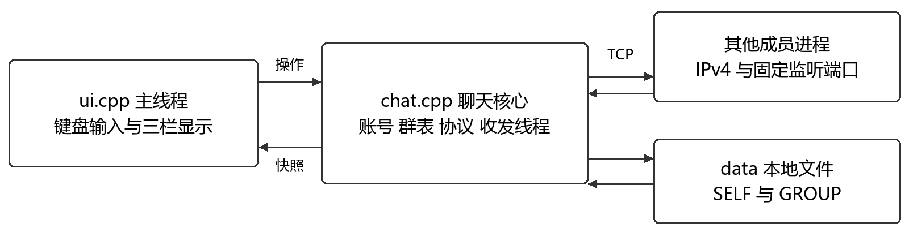
图1 界面 聊天核心 远端成员及本地文件的关系
文件 | 主要职责
chat.cpp | 账号读写、群ID、协议构造与解析、成员同步、内存消息、Socket收发、互斥同步
chat.h | Member、Group、ChatView 类型及6个对外接口声明
ui.cpp | 登录注册页、UTF编码转换、三栏显示、键盘与表单输入；调用核心接口

内存与本地文件
Member 保存 IP、端口和昵称。Group 保存群名、GROUP 原文、成员表、消息表和未读数。ChatView 保存当前账号、全部群、当前群 ID、状态提示和更新标记。成员表以 IP:端口为键；消息表使用 multimap，允许相同文本重复出现。
data/9001.txt
SELF\t127.0.0.1\t9001\tAlice
GROUP\t123456789\t实验群\t127.0.0.1\t9001\tAlice
以上以 \t 表示实际 Tab。data 位于可执行文件旁，每个端口一个文件。注册写入 SELF；建群、加人和收到 GROUP 时保存完整群表。登录恢复文件里的固定身份和群表，不重新输入昵称。聊天记录只在本次进程的内存中，退出后释放，重新登录不恢复旧聊天。

3 聊天协议的语法与语义

编码与消息边界
TCP 提供可靠、有序的字节流，不保留 send 调用对应的消息边界。本实验规定一条 TCP 短连接只传一条应用消息。发送端循环 send 后关闭连接；接收端循环 recv 累加字节，正常返回 0 才解析。正文中不需要额外长度字段，但每条消息要重新连接。
协议文本使用 UTF-8，字段分隔符为单字节 Tab（0x09）。下面的 \t 表示分隔符，方括号表示可重复部分，不是实际发送字符。消息不要求以换行结尾。
GROUP\t<群ID>\t<群名>\t<IP>\t<端口>\t<昵称>
[\t<IP>\t<端口>\t<昵称>]...
CHAT\t<群ID>\t<时间戳>\t<发送者IP>\t<监听端口>\t<正文>
字段 | 格式或处理方式
群ID | uint32_t，以十进制文本发送；用于匹配接收方的群表
时间戳 | YYYY-MM-DD_HH:MM:SS，如2026-10-21_14:30:05；界面只显示时分秒
IP与端口 | IPv4文本和十进制监听端口；端口范围按1至65535填写
群名与昵称 | 支持空格和中文；正常输入约定不包含Tab、回车或换行
正文 | 单行UTF-8文字，保留空格；未设计多行转义；界面不输入Tab

两种网络消息
GROUP 表示完整群资料。收到后按群 ID 创建或找到群，替换群名和成员表，保存到 data；已有聊天记录保留。添加成员也是重新发送完整 GROUP，不另设邀请或确认报文。
CHAT 表示某群的一条聊天。收到后先检查群 ID；不存在则忽略。存在时按发送者 IP:监听端口查询昵称，找不到则显示地址，再插入消息表。非当前群的消息增加未读数。接收方不再次广播 CHAT。
SELF 只属于本地存储格式，不在网络上传输。注册和登录均为本地操作，没有 LOGIN 消息。协议内的发送者端口是账号固定监听端口，并非本次 TCP 连接使用的临时源端口。

解析完成与异常
recv 返回正数时继续累加；返回 0 表示对端正常关闭；返回 SOCKET_ERROR 时本条消息不进入解析。未知消息类型被忽略。当前骨架按正常实验输入编写，没有完整字段校验、身份校验和应用层接收确认。

4 交互时序与消息顺序

建群 加人与聊天的时序
A 先建群，初始成员只有 A。B、C 上线后，A 逐次添加其地址与昵称，将完整群表发给各成员。成员表同步完成后，任意成员都能直接向其他成员发消息，不经过固定服务器。
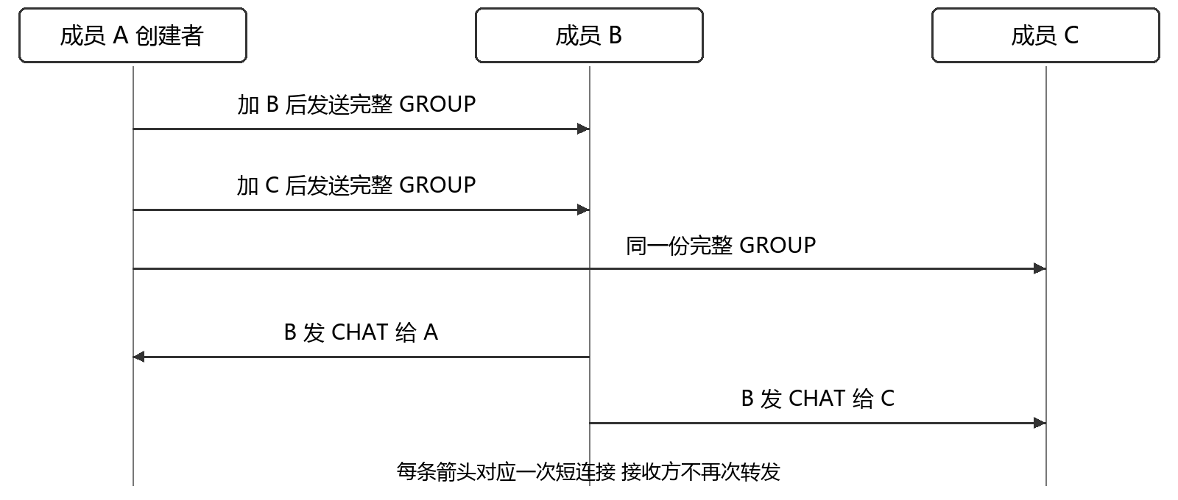
图2 三人建群 加人与直接群发的交互时序
• A 建群：构造 GROUP，经 process_packet 更新本地群表并保存，此时无远端需要发送。
• A 加人：追加成员资料，统一解析并保存群表，向其他成员发送新 GROUP。各端收到群资料后再聊天。
• B 发消息：生成带时间的 CHAT，本地插入一次，向 A、C 各发送一次；A、C 收完整条消息后分别处理。

群ID的生成
uint32_t id = (uint32_t)hash<string>{}(
string(stamp) + "|" + state.me.ip + ":"
+ to_string(state.me.port));
代码使用标准库 hash<string> 后取为32位数。已保存的群 ID 直接读取，不重新计算。同账号不在同一秒创建两个群是实验使用约定，程序未增加时间限制或碰撞重试。32位哈希仍可能碰撞，标准库哈希也不承诺跨实现一致；本协议只传输创建者算出的 ID。

消息排序的实际规则
同群消息以完整 CHAT 文本作为 multimap 的键。固定格式时间戳首先决定次序；同秒再按地址、端口文本和正文比较，重复文本也保留。相同记录集合可得到相同显示顺序，但这不等于校准了各电脑时钟，也不保证现实中的全局先后顺序。

5 程序流程与多线程
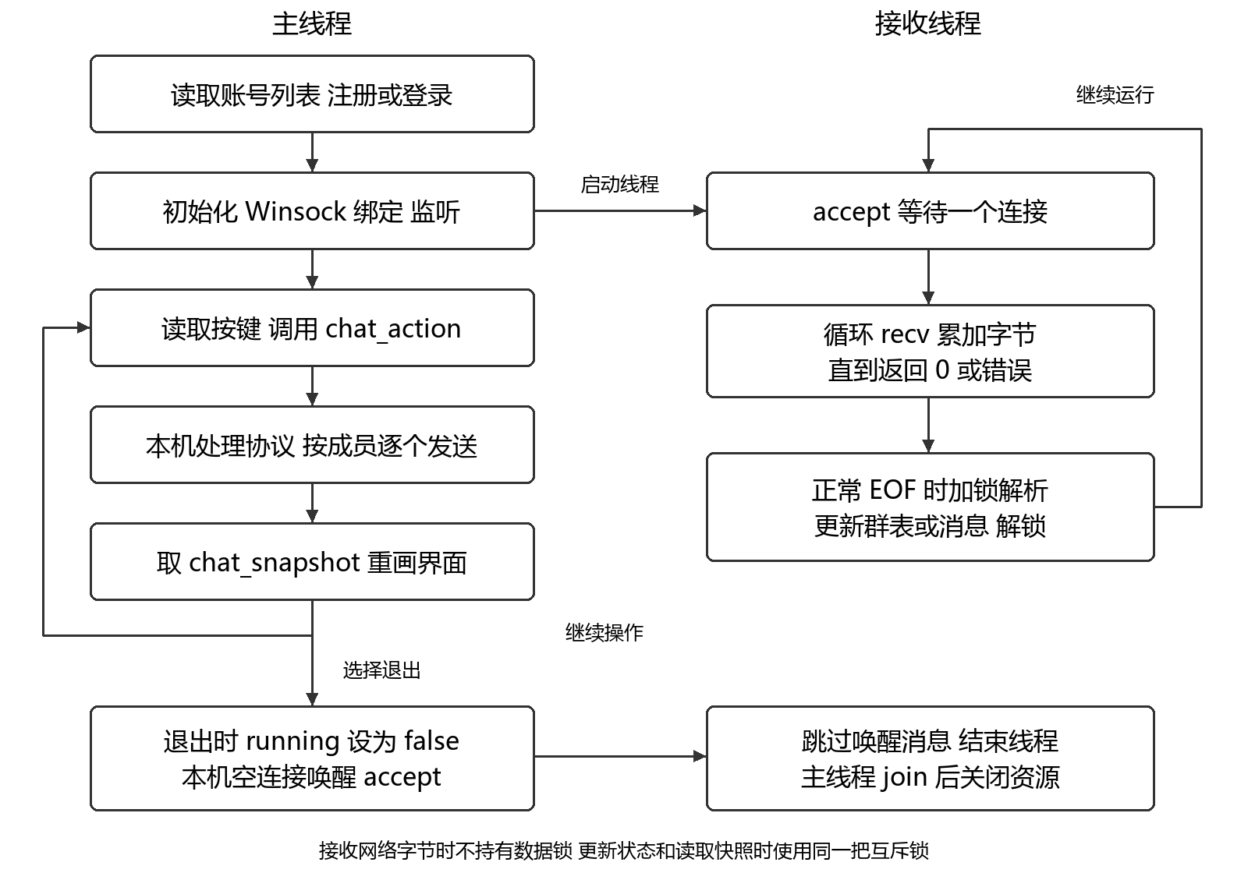
图3 主线程与接收线程的主要流程

线程分工与共享数据
每个进程至少有两个线程。主线程处理登录、方向键、界面绘制及主动发送；接收线程阻塞等待 accept，按连接读取消息并更新数据。接收线程逐个处理连接，不为每个成员额外创建线程，适合本实验的小规模群聊。
state 同时被两个线程使用。chat_action、协议接收更新和 chat_snapshot 通过同一把 mutex 保护。snapshot 返回副本，因此 UI 不直接访问正在变化的成员表和消息表。绘图只在主线程执行，避免两个线程同时改写控制台。
接收线程等待网络字节时不持锁；chat_action 在持锁期间逐个发送，因此连接缓慢可能暂时阻塞界面和状态更新。退出时先将 running 设为 false，再建立一次本机空连接唤醒 accept，等待 join 后关闭监听 Socket 并清理 Winsock。当前未处理对端长期不关闭连接的超时情况。

6 关键实现说明

Socket初始化与监听
WSAStartup(MAKEWORD(2, 2), &wsa);
listener = socket(AF_INET, SOCK_STREAM, IPPROTO_TCP);
sockaddr_in local = endpoint("0.0.0.0", state.me.port);
bind(listener, (sockaddr*)&local, sizeof(local));
listen(listener, 8);
receiver = thread(receive_loop);
endpoint 使用 inet_pton 把 IPv4 文本转换为地址，使用 htons 转换端口字节序。监听地址 0.0.0.0 表示接受本机各 IPv4 网卡上的连接；账号文件中的 IP 则告诉群成员应连接到哪个地址。上述为源码中的关键调用，实际函数还检查 bind 和 listen 失败。

循环发送与完整接收
while (connected && sent < text.size()) {
int count = send(connection, text.data() + sent,
(int)(text.size() - sent), 0);
if (count <= 0)
break;
sent += count;
}
closesocket(connection);
send 的返回值可能小于待发送字节数，因此不能只调用一次；成功仅表示相应字节交给 TCP，不代表远端应用已显示消息。connect、send 和 closesocket 均直接调用 Winsock2 基本函数。
while ((count = recv(connection, buffer, sizeof(buffer), 0)) > 0)
packet.append(buffer, count);
closesocket(connection);
lock_guard<mutex> lock(data_mutex);
if (running && count == 0)
process_packet(packet);
接收缓冲区为1024字节，按实际返回长度追加，不把一次 recv 当成一条完整消息。断开连接提供本协议的结束标记。测试还将一条8070字节消息按13字节逐次写入，验证累加和中文编码不依赖调用边界。

中文输入与核心分离
ui.cpp 使用 ReadConsoleW、ReadConsoleInputW 和 WriteConsoleW 处理 Windows 控制台的 UTF-16。utf8 与 wide 两个转换函数在界面边界转换 UTF-16 和 UTF-8。核心使用 string 保存 UTF-8，不承担控制台绘制。测试覆盖 Unicode 提交事件；具体中文输入法候选窗仍由 Windows 管理。

7 编译运行与操作方法

编译与账号
环境为 Windows、MinGW-w64 GCC 15.2.0 和 C++17。将 chat.cpp、chat.h、ui.cpp 放在同一目录，在已配置 g++ 的 PowerShell 中进入该目录后执行：
g++ -std=c++17 -municode -pthread -static ui.cpp chat.cpp `
-finput-charset=UTF-8 -fexec-charset=UTF-8 -o chat.exe -lws2_32
.\chat.exe
编译命令启用 -std=c++17、-municode、-pthread、UTF-8 源码与执行字符集，链接 -lws2_32。也可双击 chat.exe。首次选择“注册新账号”，填写昵称、空闲监听端口和本机 IPv4；同机测试 IP 可留空使用127.0.0.1。后续从“登录已有账号”列表中选择，或执行 .\chat.exe 9001 登录已注册端口。
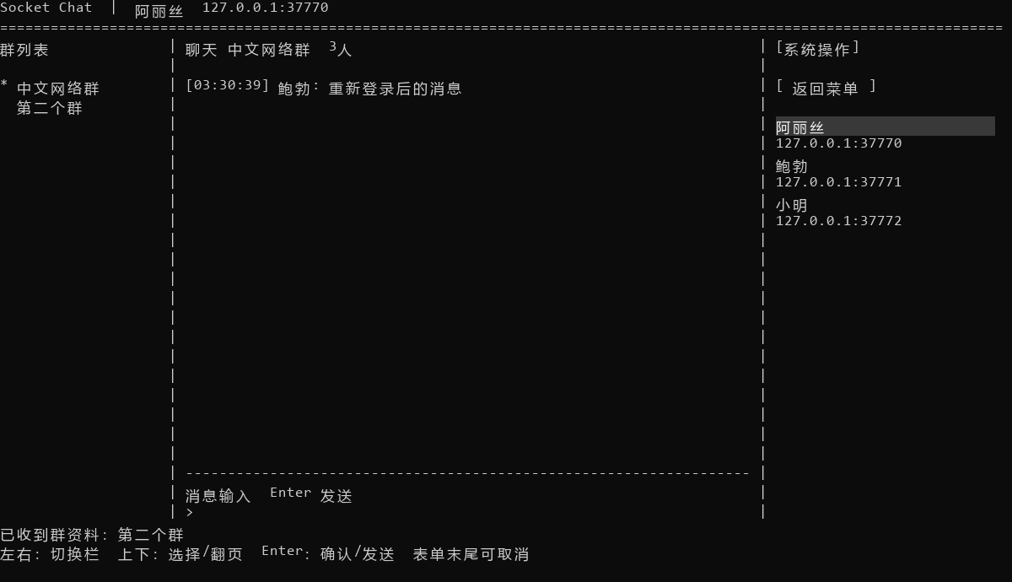
图4 测试中控制台字符的还原图

三栏键盘操作
窗口至少80列26行，建议120列30行。左右键切换左侧群列表、中间聊天、右侧系统操作；上下键选择项目，或在聊天区翻阅记录；Enter 确认、切群或发送。创建群组和添加成员均在右栏填写表单，最后选择“确认”。成员应在线，加入后先确认三端都看到完整成员表。
三人演示时可注册 Alice 9001、Bob 9002、小明 9003。Alice 建群后依次添加另外两人的IP、监听端口和昵称，各人在中栏输入中文或英文并按 Enter。左栏选群后按 Enter 切换；右栏可查看成员或退出程序。
跨电脑时填写可相互访问的实际IPv4，并允许防火墙通信。异地可先用Radmin VPN互通，再填写虚拟网卡地址。本报告未完成异地联网实测。

8 功能与消息完整性测试

功能检查
使用独立编译副本和三个隐藏的真实控制台进程进行测试；账号写入临时目录，原有 data 未改动。ui_checks.log 记录8项通过结果，界面输入使用控制台 Unicode 提交事件。
项目 | 操作与实际结果
注册与中文输入 | 3个中文昵称账号注册成功；控制台输入模式保留；3端收齐6条中英文消息
群表与键盘 | 右栏建群和加人，3端成员表一致；Enter确认、退格及方向键可用
界面与多群 | 草稿保留、取消表单、查看成员、切群与未读数均按预期工作
长消息与翻页 | 分段输入的长消息完整显示，换行和上下翻页通过
登录与存储 | 重复注册不覆盖；列表登录恢复身份与群表；旧聊天清空；data不随工作目录变化

三进程编号消息测试
核心测试程序直接编译链接当前 chat.cpp，启动A、B、C三个独立进程。建立三人群后同时启动发送，每人发送100条，编号1至100，每条包含“中文 English”，两次发送之间间隔约30ms。该间隔只属于测试脚本，应用程序没有发送限速。
节点 | 监听端口 | 发送 | 远端应收 | 远端实收 | 总记录 | 缺失
A | 52452 | 100 | 200 | 200 | 300 | 0
B | 52453 | 100 | 200 | 200 | 300 | 0
C | 52454 | 100 | 200 | 200 | 300 | 0

共生成300条不同的原始聊天消息，每条应投递给另外2人，远端预期投递为300×2＝600次，实际收到600次。每端连同自己的100条共保存300条；逐条核对发送者、编号和正文，未发现缺失、额外记录或重复。应用层消息缺失率为0÷600＝0%。
三端导出的完整 CHAT 原文及排序相同，其 SHA-256 均为：
3594512c985f7f3c28e5cd66579325a4
79765b82ec8836a577376d80b627bc50

分段与长消息
编号测试后，单独向 B 发送8070字节的UTF-8协议文本，每次 sendall 仅传入13字节，接收缓冲区为1024字节。B 收到的原文与发送内容完全一致，包括中文和结尾标记。该消息另行核对，不计入前面的600次远端投递；13字节写入边界不等于线上TCP分段边界。

9 抓包观察与丢包分析

抓包范围与方法
使用 Wireshark 4.6.9 的 dumpcap 和 Npcap 回环接口，在编号消息和长消息测试期间抓包16秒。过滤器仅包含本次三个监听端口，避免采集无关通信。capture.log 记录接口收到6699包、抓包丢弃0包。
tcp port 52452 or tcp port 52453 or tcp port 52454
打开 loopback_chat.pcapng 后，可用以下显示过滤器观察异常。TCP分析标记依据捕获到的序号和时序作出，“前段未捕获”不能单独证明物理网络丢包。
观察项 | Wireshark显示过滤器 | 匹配帧数
重传 | tcp.analysis.retransmission | 0
快速重传 | tcp.analysis.fast_retransmission | 0
伪重传 | tcp.analysis.spurious_retransmission | 0
前段未捕获 | tcp.analysis.lost_segment | 0
乱序 | tcp.analysis.out_of_order | 0
重复ACK | tcp.analysis.duplicate_ack | 0
连接复位 | tcp.flags.reset == 1 | 1

全部捕获帧均为TCP，共6699帧，其中1224帧带TCP负载。这些计数包含握手、确认、关闭、群表、编号消息、长消息和退出唤醒连接；不能直接等同于聊天消息条数。

一个RST的观察
tcp.stream 528 中，帧4756发送76字节，内容为 A 的第088条编号消息；帧4757给出对应ACK。之后出现FIN关闭，帧4763出现RST。接收端导出记录含有该消息，编号测试也未缺失，因此本次RST没有对应到聊天消息丢失。这里只记录可见时序，未进一步确认RST的具体触发原因。

本次能够得出的结论
应用层600次远端投递未发现缺失，长消息逐字节匹配；本次捕获未观察到上述重传或序号缺口，抓包工具也未报告丢弃。TCP即使在底层发生丢包，也可能通过重传补齐；反过来，单次本机回环没有异常不能证明实际网络永不丢包。
物理网络丢包率和异地链路状况未在本次测试中测量。与同学联测时可保留同样的编号与抓包方法，分别记录断线、TCP重传和应用层未收到的编号，再分析是否需要应用层确认与补发。

10 实验结论与改进方向

实验结论
本程序通过原生流式Socket完成了在线群聊，聊天消息包含日期和时分秒，支持中文与英文。每个进程由界面主线程和接收线程协作，协议解析及群管理集中于独立核心。实验验证了三人群表同步、并发发送、消息排序、账号恢复以及TCP字节流的完整累加接收。
把一次连接约定为一条消息，减少了长度头和缓存拆帧代码，代价是每次群发都要重复建立连接。通过本实验可以看到：TCP负责传输字节，群ID、昵称、正文格式、消息边界和界面分配仍需由应用程序定义。

当前骨架的限制
• 无密码、加密、身份认证和入群审批；地址与昵称来自成员表，仅适合受控实验环境。
• 无应用层ACK、离线补发或成员表版本管理；同时修改群表可能覆盖彼此的更新，测试使用一人维护群表。
• 群ID为32位哈希，存在碰撞；时钟未同步，同秒顺序只采用确定的文本比较规则。
• 阻塞连接与持锁发送可能影响响应；没有连接超时、完整错误恢复和异常字段检查。消息记录在本次运行中持续占用内存。
后续可按需求逐项增加长度前缀与长连接、发送队列、接收确认和超时、成员表版本等机制。本版保留清楚的小规模实验骨架。附件题未给出具体题目，未列作已完成内容。

交付文件与复查方式
提交的源码为 chat.cpp、chat.h、ui.cpp，报告另存 Word 文件。编号消息原文、JSON统计、抓包和界面检查日志另外保存在本地 report_evidence 目录。源码提交不包含本地账号data、可执行文件和临时渲染文件；下载三个源码文件后，按第7节命令编译，程序首次运行会自动建立data。
network_results.json 记录测试时源码的SHA-256；测试后仅登录说明注释及一处换行有所编辑，执行语句未变，差异及交付版本哈希见 source_provenance.json。课程网站按要求自行提交。

